

Tài liệu đặc tả yêu cầu

***Ứng dụng phát triển cho thiết bị di động DailyCalo***

|  |  |
| --- | --- |
| Môn học: | Phát triển ứng dụng cho thiết bị di động + BTL |
| Thầy hướng dẫn: | Ngô Ngọc Anh |
| Sinh viên: | Trần Văn Phương - 2121050295 |
|  | Trịnh Công Sơn - 2121050194 |
|  | Chu Thúy Quỳnh - 2121050402 |

**Hà Nội, 2024**

Revision History

|  |  |  |  |
| --- | --- | --- | --- |
| **Date** | **Version** | **Description** | **Author** |
| 19/04/2025 | <1.00> | SRS 1.0 | Nhóm 3 |

Table 1: Bảng phiên bản

Bảng phân chia công việc trong nhóm

|  |  |  |
| --- | --- | --- |
| Sinh viên | Công việc | Tiến độ |
| Trần Văn Phương - 2121050295 | Thiết kế cấu trúc dữ liệu  Màn hình đăng nhập, đăng ký, đổi mật khẩu  Màn hình thêm bài tập (Thêm, sửa, xóa) | 100%  0%  0% |
| Trịnh Công Sơn - 2121050194 | Thiết kế cấu trúc dữ liệu  Màn hình thêm món ăn (Thêm, sửa, xóa)  Màn hình trang chủ (Xử lý ngày giờ, Hiển thị lượng nước nạp vào) | 100%  0%  0% |
| Chu Thúy Quỳnh - 2121050402 | Thiết kế cấu trúc dữ liệu  Màn hình thông tin người dùng (Chiều cao, cân nặng, BMI, cài đặt)  Màn hình trang chủ (Hiển thị lượng calo tiêu thụ và nạp vào) | 100%  0%  0% |

Table 2: Bảng phân chi công việc

Mục lục

1. Giới thiệu tổng quan về tài liệu 5

1.1 Mục đích của tài liệu 5

1.2 Phạm vi của tài liệu 5

1.3 Các định nghĩa và các từ viết tắt 6

1.4 Tham khảo 6

2. Tổng quan hệ thống và đặc tả chức năng 7

2.1 Quan điểm về sản phẩm 7

2.2 Yêu cầu người dùng 7

2.3 Đặc tả người dùng 8

3. Mô hình hóa hệ thống 9

3.1 Đặc tả yêu cầu chức năng 9

3.2 Sơ đồ UseCase tổng quát của hệ thống 10

3.3 Đặc tả UseCase 10

**Mục lục hình ảnh**

Hình 1: Sơ đồ UseCase tổng quát hệ thống 10

**Mục lục Bảng**

Table 1: Bảng phiên bản 3

Table 2: Bảng phân chi công việc 3

Table 3: Đặc tả UseCase tổng quát hệ thống 12

Tài liệu đặc tả yêu cầu

# Giới thiệu tổng quan về tài liệu

Tài liệu Đặc tả Yêu cầu Phần mềm (SRS) này mô tả các yêu cầu chức năng và phi chức năng cho ứng dụng di động DailyCalo, một công cụ theo dõi lượng calo và quản lý sức khỏe giúp người dùng kiểm soát lượng calo tiêu thụ hàng ngày, theo dõi hoạt động thể chất và đạt được các mục tiêu dinh dưỡng. Tài liệu này đóng vai trò là nền tảng để giao tiếp giữa các bên liên quan, nhà phát triển, nhóm kiểm thử và quản lý dự án nhằm đảm bảo ứng dụng đáp ứng kỳ vọng của người dùng và mục tiêu dự án.

## Mục đích của tài liệu

Tài liệu này nhằm mục đích trình bày các yêu cầu chức năng và phi chức năng cho ứng dụng di động DailyCalo, một công cụ hỗ trợ người dùng theo dõi lượng calo, quản lý sức khỏe và đạt được mục tiêu dinh dưỡng. Tài liệu đảm bảo sự đồng thuận giữa các bên liên quan (stakeholders), nhà phát triển, nhóm kiểm thử và quản lý dự án, giúp định hướng phát triển ứng dụng đáp ứng đúng nhu cầu người dùng.

## Phạm vi của tài liệu

Tài liệu này mô tả phạm vi phát triển phần mềm DailyCalo – một ứng dụng di động hỗ trợ người dùng theo dõi và cải thiện sức khỏe cá nhân. Mục tiêu chính của phần mềm là cung cấp công cụ thuận tiện giúp người dùng ghi nhận và kiểm soát lượng calo nạp vào, calo tiêu hao, mức tiêu thụ nước, chỉ số BMI, cũng như các hoạt động thể chất hằng ngày.

DailyCalo được thiết kế nhằm đáp ứng nhu cầu ngày càng tăng về việc quản lý sức khỏe cá nhân, đặc biệt với những người bận rộn hoặc không có điều kiện tiếp cận các thiết bị chuyên dụng. Phần mềm sẽ hỗ trợ tối đa hiệu quả sử dụng thông qua giao diện đơn giản, dễ thao tác và khả năng hoạt động ngoại tuyến. Dữ liệu sẽ được đồng bộ tự động khi thiết bị có kết nối Internet, giúp người dùng không bị gián đoạn trong quá trình sử dụng.

Các tính năng chính của phần mềm bao gồm:

* Đăng nhập và đăng ký tài khoản người dùng.
* Ghi nhận lượng nước uống, bữa ăn, và hoạt động thể dục.
* Hiển thị lượng calo tiêu thụ/đốt cháy và tính toán chỉ số BMI.
* Cho phép người dùng cập nhật thông tin cá nhân như tên, chiều cao, cân nặng, và đổi mật khẩu khi cần.
* Hỗ trợ hoạt động ngoại tuyến cho các tính năng cốt lõi.

## Các định nghĩa và các từ viết tắt

|  |  |
| --- | --- |
| BMI | Chỉ số Khối cơ thể (Body Mass Index) |
| Calo | Đơn vị đo năng lượng từ thực phẩm hoặc hoạt động |
| SRS | Đặc tả Yêu cầu Phần mềm (Software Requirements Specification) |

## Tham khảo

* Ứng dụng Calories
* IEEE. IEEE Std 830-1998 IEEE Recommended Practice for Software Requirements Specifications. IEEE Computer Society, 1998.

# Tổng quan hệ thống và đặc tả chức năng

Trên thị trường hiện nay đã xuất hiện nhiều ứng dụng hỗ trợ theo dõi sức khỏe, ví dụ như MyFitnessPal, calories, Lifesum, và Samsung Health. Những ứng dụng này có lượng người dùng lớn và cung cấp nhiều tính năng đa dạng như ghi chép thực phẩm, đo lường calo, theo dõi hoạt động thể chất, và lập kế hoạch ăn uống.

Ưu điểm của các sản phẩm hiện tại:

* Giao diện thân thiện, dễ sử dụng.
* Dữ liệu phong phú và có tính cá nhân hóa cao.
* Tích hợp với thiết bị đeo thông minh và các ứng dụng khác.

Nhược điểm:

* Một số tính năng nâng cao bị khóa trong gói trả phí.
* Tính cá nhân hóa chưa sâu theo thói quen người Việt (đơn vị đo lường, thực đơn, bài tập phổ biến...).

## Quan điểm về sản phẩm

DailyCalo là một ứng dụng di động độc lập, hỗ trợ đồng bộ dữ liệu qua đám mây. Ứng dụng chạy trên iOS (phiên bản 12.0 trở lên) và Android (phiên bản 8.0 trở lên). Dữ liệu được lưu trữ cục bộ để hỗ trợ ngoại tuyến và đồng bộ hóa với máy chủ từ xa khi có kết nối internet. Ứng dụng không yêu cầu tích hợp với thiết bị đeo tay ở phiên bản đầu tiên nhưng có khả năng mở rộng trong tương lai.

## Yêu cầu người dùng

* Người dùng có thể đăng nhập hoặc đăng ký tài khoản để sử dụng ứng dụng.
* Người dùng có thể theo dõi lượng nước uống, thêm hoặc xóa dữ liệu nước uống.
* Người dùng có thể quản lý bữa ăn và bài tập (thêm, cập nhật, xóa).
* Người dùng có thể xem tổng lượng calo tiêu thụ và đốt cháy hàng ngày.
* Người dùng có thể cập nhật thông tin cá nhân (tên, chiều cao, cân nặng) và thay đổi mật khẩu.
* Người dùng có thể xem chỉ số BMI dựa trên chiều cao và cân nặng

## Đặc tả người dùng

* Đối tượng Chính: Cá nhân từ 16–60 tuổi, quan tâm đến sức khỏe, có kỹ năng sử dụng smartphone cơ bản.
* Trình độ Kỹ thuật: Người dùng biết cách điều hướng ứng dụng di động cơ bản, không yêu cầu kỹ năng công nghệ cao.
* Bối cảnh Sử dụng: Sử dụng tại nhà, nơi làm việc hoặc khi di chuyển để ghi lại dữ liệu sức khỏe.

# Mô hình hóa hệ thống

## Đặc tả yêu cầu chức năng

Người dùng có các chức năng chính bao gồm:

* Đăng nhập/Đăng ký: Người dùng tạo tài khoản hoặc đăng nhập để truy cập ứng dụng.
* Quản lý Nước uống: Người dùng thêm, xóa và xem lượng nước uống hàng ngày.
* Hiển thị Calo: Người dùng xem tổng lượng calo tiêu thụ và đốt cháy.
* Quản lý Bữa ăn: Người dùng thêm, cập nhật hoặc xóa thông tin bữa ăn.
* Quản lý Bài tập: Người dùng thêm, cập nhật hoặc xóa thông tin bài tập.
* Cập nhật Thông tin: Người dùng cập nhật tên, chiều cao, cân nặng.
* Thay đổi Mật khẩu: Người dùng thay đổi mật khẩu tài khoản.
* Hiển thị BMI: Người dùng xem chỉ số BMI dựa trên thông tin cá nhân.

## Sơ đồ UseCase tổng quát của hệ thống

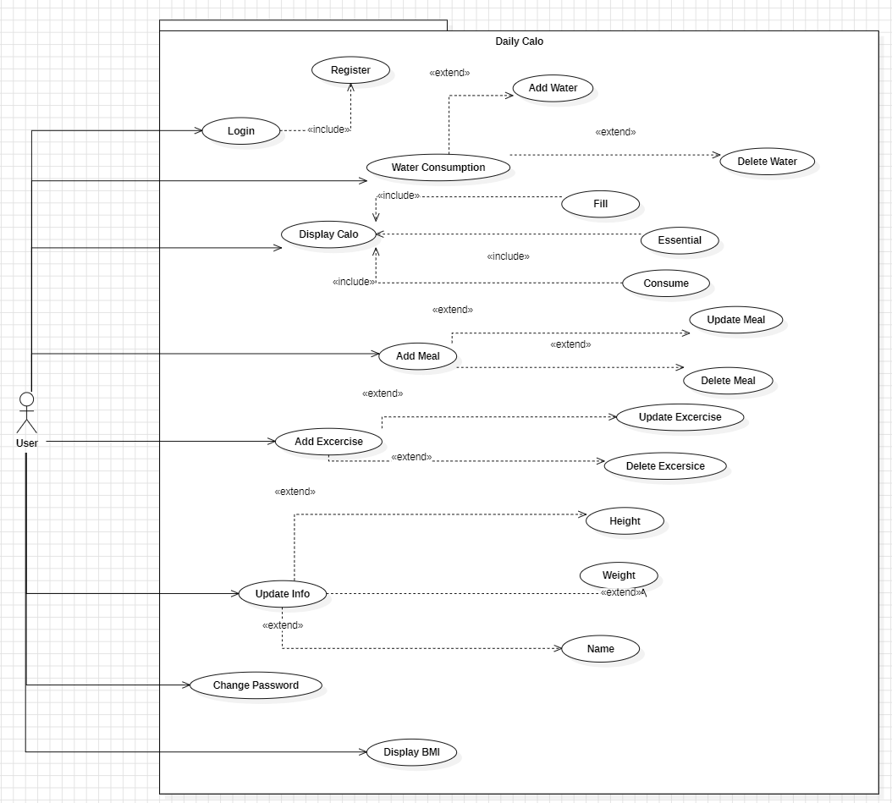

Hình 1: Sơ đồ UseCase tổng quát hệ thống

## Đặc tả UseCase

Đặc tả UseCase tổng quát hệ thống:

|  |  |
| --- | --- |
| **Use Case Name** | Tổng quát hệ thống |
| **Tiền điều kiện** | Người dùng đã mở ứng dụng và đăng nhập thành công |
| **Hậu điều kiện** | Dữ liệu liên quan đến nước uống, bữa ăn, bài tập và chỉ số sức khỏe được ghi nhận hoặc hiển thị đúng theo hành động của người dùng. |
| **Luồng chính** | 1. Người dùng đăng nhập vào ứng dụng. 2. Người dùng có thể chọn:  * Ghi nhận lượng nước đã uống trong ngày (Add Water). * Thêm bữa ăn (Add Meal) với thông tin calo. * Ghi lại bài tập thể dục (Add Exercise). * Cập nhật thông tin cá nhân: chiều cao, cân nặng, tên người dùng. * Xem tổng lượng calo tiêu thụ (Display Calo). * Xem chỉ số BMI (Display BMI).  1. Hệ thống lưu trữ thông tin và hiển thị dữ liệu tổng hợp phù hợp theo từng phần. |
| **Luồng phụ** | 2.1 Thêm bữa ăn: Người dùng có thể cập nhật (Update Meal) hoặc xóa bữa ăn (Delete Meal)  2.2 Ghi nhận bài tập: Người dùng có thể chỉnh sửa (Update Exercise) hoặc xóa (Delete Exercise)  2.3 Quản lý lượng nước: Người dùng có thể xóa lượng nước đã ghi nhận (Delete Water).  2.4 Cập nhật thông tin: Người dùng có thể thay đổi chiều cao, cân nặng, tên (Name) và thay đổi mật khẩu ( Change Password). |

Table 3: Đặc tả UseCase tổng quát hệ thống